
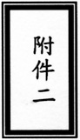
中華民國地政士公會全國聯合會
第10屆第2次理監事聯席會議 提案單
提案  編號 |  | 提案人  姓名及職稱 |  | 連署人  姓名及職稱
案由
說明（理由）
辦法
審查意見
備註：1.如有提案者，請於111年6月9日前送達本會。
2.本單如不敷使用，請照式填送。

